Пальчиковая гимнастика
Назови зверей
Раз, два, три, четыре, пять,
(Дети сжимают и разжимают кулачки.)
Будем мы в зверей играть.
Ежик.
(Показывают ладони с переплетенными и растопыренными пальцами.)
Зайка.
(Показывают кулачок с выпрямленными указательным и средним пальчиками.)
Серый волк,
(Горизонтально держат ладонь с поднятым вверх большим пальцем.)
Серый волк — зубами щёлк.
(Разводят пары пальчиков — волк открывает пасть.)
Лось с ветвистыми рогами,
(Показывают ладони с растопыренными пальцами.)
Лось со стройными ногами.
(Показывают опущенные вниз указательный и средний пальцы на обеих руках.)
И медведь зубастый, бурый,
(Двумя ладонями показывают зубастую пасть.)
И медведь с лохматой шкурой.
(Резко разжимают сжатые кулачки.)
Раз, два, три,
По порядку назови:
Ежик, зайка, волк, лось, медведь.
Любит он в кустах реветь.

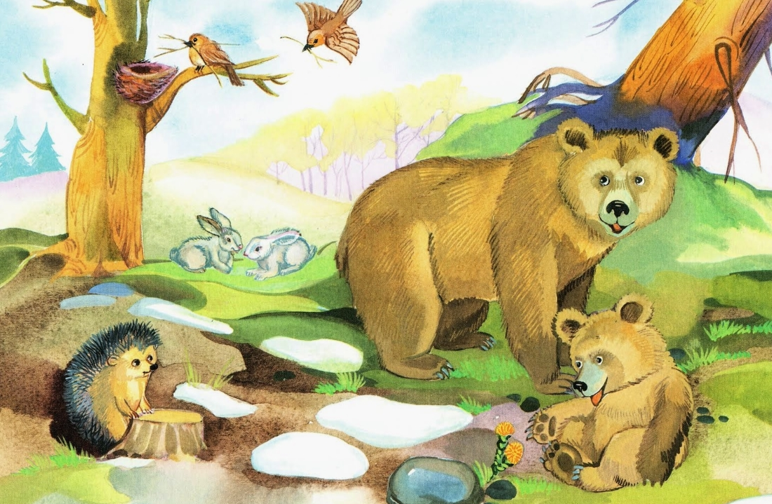

Физкультминутка
Мы заходим с вами в лес
(Дети маршируют на месте.)
Сколько здесь вокруг чудес!
(Удивились, развели руками.)
Сколько ёлочек зелёных,
Столько выполним наклонов.
(Раз, два, три.)
Сколько здесь у нас игрушек,
Столько сделаем прыжков.
(Раз, два, три ...)
Впереди из-за куста,
Смотрит хитрая лиса.
Мы лесу обхитрим,
На носочках убежим.
(Бег на носочках.)
Всё вокруг мы рассмотрели,
И тихонечко все сели.
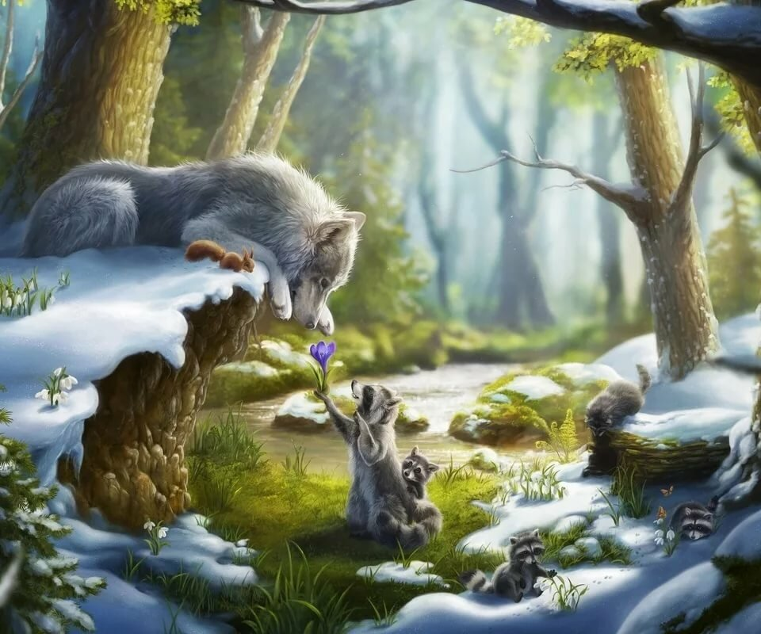

Учим наизусть

